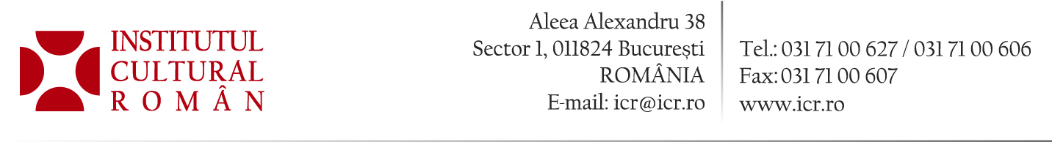

1.11 2017

Expoziția „100 de zile ale Marii Uniri”, la sediul Institutului Cultural Român

Vineri, 3 noiembrie 2017, de la ora 18.30, la sediul Institutului Cultural Român din Aleea Alexandru nr. 38, Asociația Dar Development vernisează expoziția „100 de zile ale Marii Uniri”, semnată de Daniela Frumușeanu, conferențiar universitar doctor în cadrul Departamentului de Arte Textile și Design Textil, din cadrul Universității Naționale de Arte București. Expoziția, curatoriată de Daniel Sur, cuprinde lucrări de artă textilă având ca sursă de inspirație fotografii-document din perioada 1914-1922 și o prezentare video.
Expoziția „100 de zile ale Marii Uniri”, se află la confluența artelor plastice cu valorificarea patrimoniului și cuprinde elemente cu puternic impact vizual, momente reprezentative care reflectă acumularea energiilor necesare în vederea desăvârșirii dezideratului românilor din provinciile istorice – Marea Unire de la Alba Iulia.
Fotografiile utilizate provin din surse prestigioase: Arhivele Naționale ale României, Biblioteca Academiei Române, Muzeul Militar Național „Regele Ferdinand I”, precum și din numeroase colecții particulare. Expoziția reflectă evenimente petrecute într-o perioadă delimitată de izbucnirea primului Război Mondial (1914), implicând angajarea combatanților români din armata austro-ungară, negocierile legate de participarea României la conflict și etapele de desfășurare a acestuia, încheind cu Marea Adunarea Populară de la Alba Iulia (1 Decembrie 1918) și cu încoronarea de la Alba Iulia (1922).
Artista Daniela Frumușeanu realizează lucrări de mari dimensiuni, cu materiale și tehnici variate, care îmbină abordarea simbolică cu cea concretă, documentară, într-un demers estetic-educativ. Scrisori, pagini de ziar sau chiar pagini din jurnalul zilnic al Reginei Maria, ne parvin prin intermediul resurselor arhivistice, devenind un laitmotiv al expoziției.
Sub patronajul Consiliului Județean Alba, în perioada 10-14 noiembrie 2017, expoziția „100 de zile ale Marii Uniri” va fi deschisă publicului în recent inauguratul Museikon din Alba Iulia și, ulterior, va ajunge la Muzeul Municipal al Iașiului, într-un eveniment organizat cu sprijinul Departamentului Centenar din cadrul Primăriei Iași.
Expoziția este finanțată de Ministerul Culturii și Identității Naționale, în cadrul Programului Acces Centenar. Evenimentul beneficiază de parteneriatul Arhivelor Naționale ale României și al Institutului Cultural Român. http://icr.ro/pagini/expozitia-100-de-zile-ale-marii-uniri-la-sediul-institutului-cultural-roman

